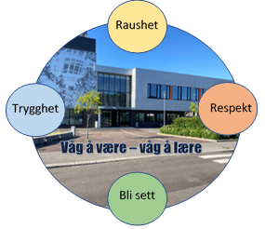

LYNGDAL UNGDOMSSKOLE

**Bading i Lygna- januar 2023 !**

**En positiv og sporty gjeng på 8 trinn. Pusher grenser sammen 👍😎**

